数据库设计文档

文档创建信息
产品项目名称 | 网上订餐系统jesus | 产品项目编号 | Project-jesus
产品参与人员 | 陈观鑫，陈东旭，谢雄铠，朱嘉颖，方锡涛
创建日期 | 2017/10/9 | 总页数 | 13
正文页数 | 12 | 附录页数 | 1

文档修订记录
修改日期 | 修改点 | 修改类型 | 修改描述 | 修改人 | 审核人 | 版本号
2017/10/9 |  | A | 第一个版本 | 陈东旭 | 陈观鑫 | Alpha-1.0
- 修改类型分为 A – ADDED（增加） M – MODIFIED（修改） D – DELETED（删除）

目 录

1 总述 3
1.1 编写目的 3
1.2 背景 4
1.3 定义 4
2 外部设计 5
2.1 环境说明 5
2.2 指导 5
3 数据库逻辑设计 5
3.1 数据实体-关系图 5
3.2 数据实体描述 6
3.3 实体关系描述 6
4 物理实现 7
4.1 物理结构 7
5 表设计结构 7
6 数据库实施 8
7 数据库账号及权限说明 12
8 附录 13
8.1 使用的文字处理和数据库工具 13

总述

编写目的
本文档的编制是为了让用户和软件开发者双方对该开发软件的初始规定有一个共同的理解，定义所要开发的“网上订单系统”（以下简称系统）的开发目标，包括对功能的规定和性能的要求，指出预期的系统用户、系统的运行环境以及对用户操作的约定，使之成为整个项目中软件产品开发设计与实现的根据，也是软件产品的测试和验收的依据。
本系统是为广大数据库备份者设计，能集中对数据库文件进行备份，节省大量的人力、物力以及财力。该说明书的读者为该项目的客户以及项目开发人员。

背景
- 本系统名称：网上订餐系统；
- 本系统开发单位：软件工程2015级4班
本系统的用户：餐厅
- 本系统的开发工具采用Eclipse ，数据库为MySql
- 该系统同其他系统(或机构)的基本相互往来关系：该系统基于IE浏览器，版本为6.0及以上，支持Windows系列平台；

定义
定义关键词如下：
- HTTP：Hyper Text Transfer Protocol (超文本传输协议）
- HTML：Hyper Text Markup Language (超文本标记语言)
- Web Browser：万维网浏览器
- DateBase：数据库
- JDBC：开放数据库连接
- IPO：Input & Process & Output(输入、处理、输出)
- B/S：服务器/浏览器模式
- XML：扩展标记语言。
- SQL：结构化查询语言。
- P2P：Peer-to-Peer(对等联网)
- Ajax：Asynchronous JavaScript + XML（异步的XML和JavaScript）

外部设计

环境说明
数据库系统：Mysql
设计工具：sqlyog，eclipse，亿图图示
编程工具：sqlyog，eclipse
使用服务器配置情况：
CPU： 1核
内存： 2 GB
实例类型： I/O优化
操作系统： CentOS 7.2 64位
公网IP： 39.108.0.66
弹性公网IP： -
私有IP： 172.18.248.60
带宽计费方式： 按固定带宽
当前使用带宽： 1Mbps

指导
指导人：王芳
参考书籍：[1] GB/T 11457：软件工程术语
[2] GB/T 8566 —1995：计算机软件开发规范
[3] GB 8567：计算机软件产品开发文件编制指南

数据库逻辑设计

数据实体-关系图
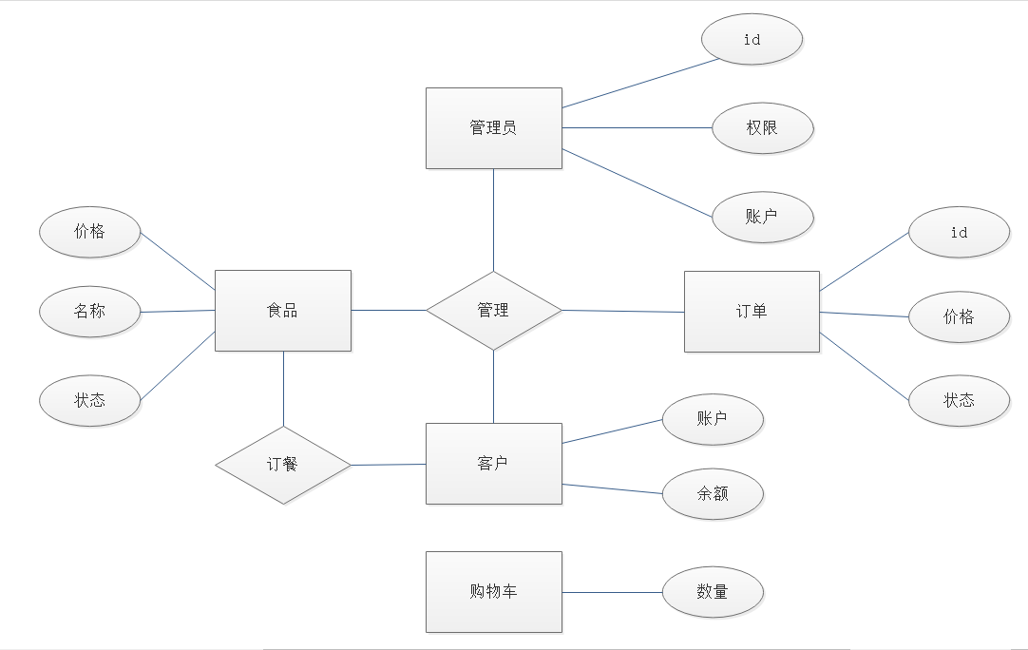

数据实体描述
管理员实体在关系型数据库表示形式为：
Admin ( aid , aname , apwd , status )
分别对应：管理员号，姓名，密码，权限

客户实体在关系型数据库表示形式为：
Users ( uid , uname , upwd , realname , tel , email , address , balance , time )
分别对应：客户号，客户姓名，客户真实姓名，电话，邮箱，地址，余额，创建时间

食品实体在关系型数据库表示形式为：
Food ( fid , fname , fdescri , fprice , fimage , fvolume , time , state )
分别对应：食品号，食品名，食品描述，食品价格，食品图片，食品大小，时间，食品状态

订单实体在关系型数据库表示形式为：
Orders ( oid , uid , otime , ostatus , oprice )
分别对应：订单号，客户号，订单创建时间，订单状态，订单价格
Orderson ( osid , oid , fid , fprice , quantity )
分别对应：子订单号，订单号，食品号，食品价格，数量

反馈表实体在关系型数据库表示形式为：
Feedback ( id , uid , title , content , status , time )
分别对应：反馈信息号，客户号，标题，内容，状态，时间

实体关系描述
Admin : Users ( m : n )
Admin : Food ( m : n )
Admin : Orders ( m : n )
Users : Feedback ( 1 : m )
Users : Cart ( 1 : m )
Users : Food ( m : n )
Orders : Orderson ( 1 : m )
Cart : Orders ( 1 : 1 )

物理实现

物理结构
数据库名称为: jesus
存储位置：默认位置
建立系统程序员视图 :

表设计结构

表5-1：[Admin表]
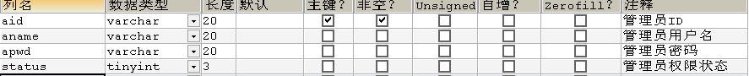

表5-2：[Users表]
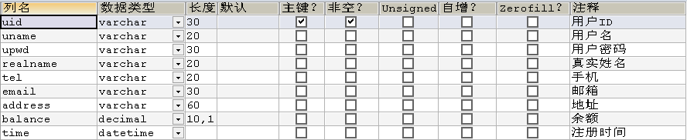

表5-3：[Food表]
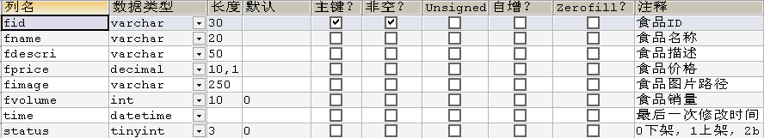

表5-4：[Orders表]
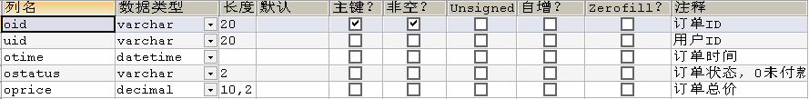

表5-5：[Orderson表]
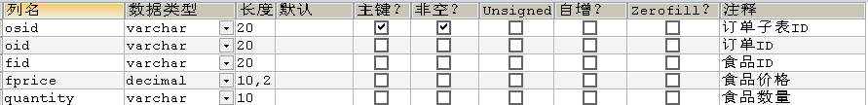

表5-6：[Cart表]
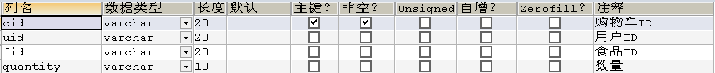

表5-7：[Feedback表]
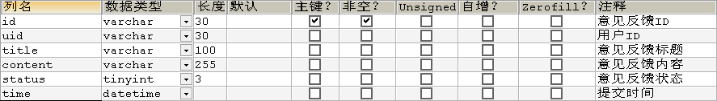

数据库实施
CREATE DATABASE /*!32312 IF NOT EXISTS*/`jesus` /*!40100 DEFAULT CHARACTER SET utf8 */;

USE `jesus`;

/*Table structure for table `admin` */

DROP TABLE IF EXISTS `admin`;

CREATE TABLE `admin` (
`aid` varchar(20) NOT NULL COMMENT '管理员ID',
`aname` varchar(20) DEFAULT NULL COMMENT '管理员用户名',
`apwd` varchar(20) DEFAULT NULL COMMENT '管理员密码',
`status` tinyint(3) DEFAULT NULL COMMENT '管理员权限状态',
PRIMARY KEY (`aid`)
) ENGINE=InnoDB DEFAULT CHARSET=utf8;

/*Data for the table `admin` */

LOCK TABLES `admin` WRITE;

insert into `admin`(`aid`,`aname`,`apwd`,`status`) values ('1','admin','admin',NULL);

UNLOCK TABLES;

/*Table structure for table `cart` */

DROP TABLE IF EXISTS `cart`;

CREATE TABLE `cart` (
`cid` varchar(30) NOT NULL COMMENT '购物车ID',
`uid` varchar(30) DEFAULT NULL COMMENT '用户ID',
`fid` varchar(30) DEFAULT NULL COMMENT '食品ID',
`quantity` varchar(10) DEFAULT NULL COMMENT '数量',
`ctime` datetime DEFAULT NULL COMMENT '加入时间',
PRIMARY KEY (`cid`),
KEY `uid` (`uid`),
KEY `fid` (`fid`),
CONSTRAINT `cart_ibfk_1` FOREIGN KEY (`uid`) REFERENCES `users` (`uid`) ON DELETE CASCADE ON UPDATE CASCADE,
CONSTRAINT `cart_ibfk_2` FOREIGN KEY (`fid`) REFERENCES `food` (`fid`) ON DELETE CASCADE ON UPDATE CASCADE
) ENGINE=InnoDB DEFAULT CHARSET=utf8;

/*Data for the table `cart` */

LOCK TABLES `cart` WRITE;

UNLOCK TABLES;

/*Table structure for table `feedback` */

DROP TABLE IF EXISTS `feedback`;

CREATE TABLE `feedback` (
`id` varchar(30) NOT NULL COMMENT '意见反馈ID',
`uid` varchar(30) DEFAULT NULL COMMENT '用户ID',
`title` varchar(100) DEFAULT NULL COMMENT '意见反馈标题',
`content` varchar(255) DEFAULT NULL COMMENT '意见反馈内容',
`status` tinyint(3) DEFAULT NULL COMMENT '意见反馈状态',
`time` datetime DEFAULT NULL COMMENT '提交时间',
PRIMARY KEY (`id`)
) ENGINE=InnoDB DEFAULT CHARSET=utf8;

/*Data for the table `feedback` */

LOCK TABLES `feedback` WRITE;

UNLOCK TABLES;

/*Table structure for table `food` */

DROP TABLE IF EXISTS `food`;

CREATE TABLE `food` (
`fid` varchar(30) NOT NULL COMMENT '食品ID',
`fname` varchar(20) DEFAULT NULL COMMENT '食品名称',
`fdescri` varchar(50) DEFAULT NULL COMMENT '食品描述',
`fprice` decimal(10,1) DEFAULT NULL COMMENT '食品价格',
`fimage` varchar(250) DEFAULT NULL COMMENT '食品图片路径',
`fvolume` int(10) DEFAULT '0' COMMENT '食品销量',
`time` datetime DEFAULT NULL COMMENT '最后一次修改时间',
`status` tinyint(3) DEFAULT '0' COMMENT '0下架，1上架，2 banner图',
PRIMARY KEY (`fid`)
) ENGINE=InnoDB DEFAULT CHARSET=utf8;

/*Data for the table `food` */

LOCK TABLES `food` WRITE;

insert into `food`(`fid`,`fname`,`fdescri`,`fprice`,`fimage`,`fvolume`,`time`,`status`) values ('F-20171012195129319-F375CB','黄焖Jimmy饭','黄焖Jimmy，好香啊！！！','12.0','/upload/2.jpg',0,'2017-10-13 23:56:58',2),('F-20171012200815436-E9B7C1','爆炒小龙虾','回忆里的味道，我知道','9.9','/upload/3.jpg',0,'2017-10-13 23:58:09',2),('F-20171013235909109-B4ED66','杨枝甘露','当芒果爱上你','8.5','/upload/8.jpg',0,'2017-10-13 23:59:09',1);

UNLOCK TABLES;

/*Table structure for table `orders` */

DROP TABLE IF EXISTS `orders`;

CREATE TABLE `orders` (
`oid` varchar(30) NOT NULL COMMENT '订单ID',
`uid` varchar(30) DEFAULT NULL COMMENT '用户ID',
`otime` datetime DEFAULT NULL COMMENT '订单时间',
`ostatus` varchar(2) DEFAULT NULL COMMENT '订单状态，0未付款，1已付款（送货中）,2送货完成,3交易完成，4申请退款 5退款完成，6订单关闭',
`oprice` decimal(10,2) DEFAULT NULL COMMENT '订单总价',
PRIMARY KEY (`oid`),
KEY `uid` (`uid`),
CONSTRAINT `orders_ibfk_1` FOREIGN KEY (`uid`) REFERENCES `users` (`uid`) ON DELETE CASCADE ON UPDATE CASCADE
) ENGINE=InnoDB DEFAULT CHARSET=utf8;

/*Data for the table `orders` */

LOCK TABLES `orders` WRITE;

UNLOCK TABLES;

/*Table structure for table `orderson` */

DROP TABLE IF EXISTS `orderson`;

CREATE TABLE `orderson` (
`osid` varchar(30) NOT NULL COMMENT '订单子表ID',
`oid` varchar(30) DEFAULT NULL COMMENT '订单ID',
`fid` varchar(30) DEFAULT NULL COMMENT '食品ID',
`fprice` decimal(10,2) DEFAULT NULL COMMENT '食品价格',
`quantity` varchar(10) DEFAULT NULL COMMENT '食品数量',
PRIMARY KEY (`osid`),
KEY `oid` (`oid`),
KEY `fid` (`fid`),
CONSTRAINT `orderson_ibfk_1` FOREIGN KEY (`oid`) REFERENCES `orders` (`oid`) ON DELETE CASCADE ON UPDATE CASCADE,
CONSTRAINT `orderson_ibfk_2` FOREIGN KEY (`fid`) REFERENCES `food` (`fid`) ON DELETE CASCADE ON UPDATE CASCADE
) ENGINE=InnoDB DEFAULT CHARSET=utf8;

/*Data for the table `orderson` */

LOCK TABLES `orderson` WRITE;

UNLOCK TABLES;

/*Table structure for table `users` */

DROP TABLE IF EXISTS `users`;

CREATE TABLE `users` (
`uid` varchar(30) NOT NULL COMMENT '用户ID',
`uname` varchar(20) DEFAULT NULL COMMENT '用户名',
`upwd` varchar(30) DEFAULT NULL COMMENT '用户密码',
`realname` varchar(20) DEFAULT NULL COMMENT '真实姓名',
`tel` varchar(20) DEFAULT NULL COMMENT '手机',
`email` varchar(30) DEFAULT NULL COMMENT '邮箱',
`address` varchar(60) DEFAULT NULL COMMENT '地址',
`balance` decimal(10,1) DEFAULT '0.0' COMMENT '余额',
`time` datetime DEFAULT NULL COMMENT '注册时间',
PRIMARY KEY (`uid`)
) ENGINE=InnoDB DEFAULT CHARSET=utf8;

/*Data for the table `users` */

LOCK TABLES `users` WRITE;

insert into `users`(`uid`,`uname`,`upwd`,`realname`,`tel`,`email`,`address`,`balance`,`time`) values ('1','xin','123456','陈观鑫','13570325854',NULL,'广东省广州市花都区新华街道学府路1号华南理工大学广州学院C16栋','0.0','2017-10-09 11:04:42'),('2','123123','123456',NULL,NULL,NULL,NULL,'0.0','2017-10-09 11:04:40'),('U-20170925215603940-DC19C9','qqqqqq','123456','山鸡哥','13570325959','43232323232@qq.com','北京路步行街','0.0','2017-10-07 14:31:37'),('U-20170926180229198-9F252B','q490861319','q5585309','陈观鑫','13570325854','490861319@qq.com','到大家爱搜附近搜集','0.0','2017-10-09 11:04:43');

UNLOCK TABLES;

数据库账号及权限说明
角色 | 可以访问的表与列 | 操作权限
管理员 | 可访问所有表 | 完全控制权限

附录

使用的文字处理和数据库工具
图形处理软件：亿图图示
数据库工具：SQLyog

